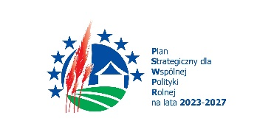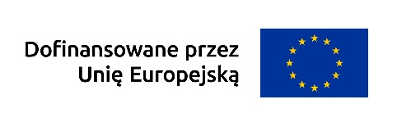

Ankieta opracowana przez Stowarzyszenie „Dziedzictwo i Rozwój”. Materiał sfinansowany ze środków UE w ramach Planu Strategicznego dla Wspólnej Polityki Rolnej na lata 2023-2027. Instytucja Zarządzająca Planem Strategicznym dla Wspólnej Polityki Rolnej na lata 2023-2027 – Minister Rolnictwa i Rozwoju Wsi.

*Szanowni Państwo,*

*Dziękujemy za udział w spotkaniu/szkoleniu organizowanym przez Lokalną Grupę Działania (LGD) Stowarzyszenie „Dziedzictwo i Rozwój”. W celu oceny efektywności naszych działań komunikacyjnych, prosimy o wypełnienie poniższej ankiety. Państwa opinie są dla nas cenne i pomogą nam w doskonaleniu naszej komunikacji oraz doboru odpowiednich środków przekazu w przyszłości.*

**ANKIETA**

**Badanie efektywności działań komunikacyjnych i zastosowanych środków przekazu przez Lokalną Grupę Działania Stowarzyszenie „Dziedzictwo i Rozwój”**

1. Czy informacje dotyczące spotkania/szkolenia były przekazane w sposób jasny i zrozumiały?

|  |  |
| --- | --- |
| Tak |  |
| Nie |  |
| Nie mam zdania |  |

1. Skąd dowiedział(a) się Pan(i) o spotkaniu/szkoleniu?

|  |  |
| --- | --- |
| Strona WWW LGD |  |
| Media społecznościowe/FB |  |
| E-mail |  |
| Plakat/ulotka |  |
| Od znajomych |  |
| Inne (jakie) |  |

1. Jak ocenia Pan(i) efektywność wybranych przez nas kanałów komunikacji (e-mail, strona www., strona na portalu Facebook)?

|  |  |
| --- | --- |
| Skuteczne |  |
| Neutralne |  |
| Nieskuteczne |  |

1. Czy informacje związane ze spotkaniem/szkoleniem były wystarczające?

|  |  |
| --- | --- |
| TAK, otrzymałam/em wszystkie niezbędne informacje |  |
| Informacje były częściowe, brakowało mi szczegółów |  |
| NIE, informacje były niewystarczające |  |

1. Jak ocenia Pan(i) jakość materiałów promocyjnych (grafiki, plakaty, ulotki - również w formie elektronicznej)?

|  |  |
| --- | --- |
| Bardzo dobre |  |
| Dobre |  |
| Przeciętne |  |
| Słabe |  |

1. Czy chce Pan(i) otrzymywać informacje o przyszłych szkoleniach/spotkaniach organizowanych przez LGD „Dziedzictwo i Rozwój”?

|  |  |
| --- | --- |
| TAK |  |
| NIE |  |

1. W przypadku zaznaczenia w pyt.nr 6 odpowiedzi TAK- Jakie środki/kanały komunikacji preferuje Pan(i) w przyszłości? Można zaznaczyć więcej niż jedną odpowiedź.

|  |  |
| --- | --- |
| E-mail |  |
| Strona www |  |
| Facebook |  |
| Telefon/Sms |  |
| Materiały drukowane typu ulotki/plakaty |  |
| Inne (jakie) |  |
| Nie dotyczy |  |

1. Dodatkowe uwagi/sugestie dotyczące poprawy działań komunikacyjnych stosowanych przez LGD „Dziedzictwo i Rozwój”

………………………………………………………………………………………………………………………………………

………………………………………………………………………………………………………………………………………

………………………………………………………………………………………………………………………………………

………………………………………………………………………………………………………………………………………

………………………………………………………………………………………………………………………………………

………………………………………………………………………………………………………………………………………

………………………………………………………………………………………………………………………………………

………………………………………………………………………………………………………………………………………

Dziękujemy za wypełnienie ankiety!